Active mq 安装

1. 下载安装包，截至到目前是5.10：<http://activemq.apache.org/activemq-5100-release.html>
2. 解压文件：tar -zxvf activemq-x.x.x.tar.gz
3. cd bin
4. ./activemq start
5. 执行 netstat –anop | grep 61616 查看mq是否启动了（61616是mq的默认端口）
6. 或者直接登录：<http://localhost:8161/admin> 查看mq是否启动（能显示登录说明已经启动）
7. 如果mq不能启动，查看 data/activemq.log ， 根据具体问题解决。
8. 启动完成后，可以登录 <http://localhost:8161/admin> 监控配置mq

**注意事项 ： 启动active mq 的机器，主机名不能带有下划线等特殊字符，否则不能识别，启动不了。**

**查看主机名hostname**

**修改主机名 hostname your-hostname**

Rabbit MQ 安装

1. rabbit mq使用erlang语言开发，所以安装rabbit mq必须要先安装erlang环境。
2. 按照官方文档介绍，去下载er_lang环境：<https://www.erlang-solutions.com/downloads/download-erlang-otp>
3. 下载下来是otp_src_17.1.tar.gz 源码包，截至到目前最新版本是17.1，然后解压，进入到otp_src_17.1
4. 编译安装：./configure
5. make && make install
6. 检查是否安装成功，输入erl 能进入erl控制台则说明已安装成功.
7. 下载rabbit mq的安装包，linux下可以下载Fedora / RHEL的RPM包rabbitmq-server-3.4.3-1.noarch.rpm，或者unix通用的压缩包rabbitmq-server-generic-unix-3.4.3.tar.gz，截至到目前最新版本号是3.4.3
8. 如果是rpm安装，下载完成后执行：rpm -hiv --nodeps rabbitmq**.rpm （如果直接安装，会报erlang环境依赖错误，其实我们已经安装好了erlang环境，所以指定--nodeps）
9. 确保rabbit mq默认的端口好5672 没有被占用，启动rabbit mq：rabbitmq-server –detached
10. 查看mq是不是正常启动了：rabbitmqctl status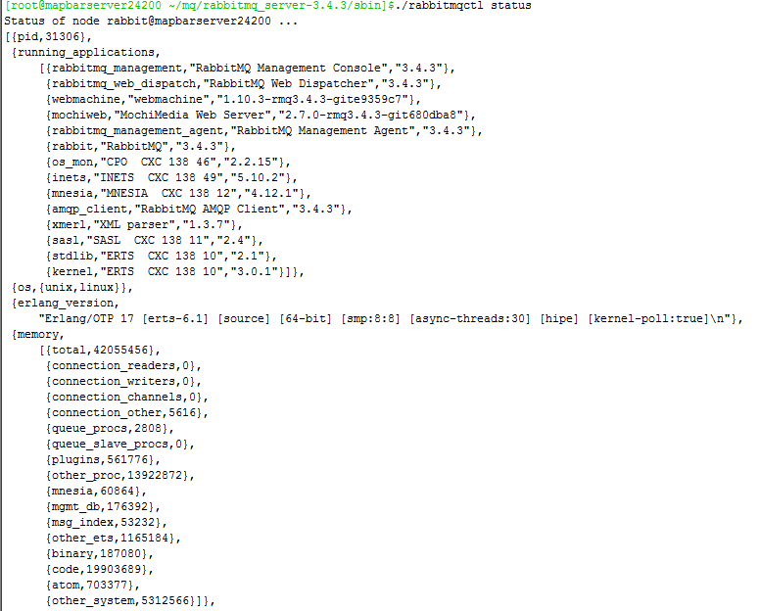或者查看5672端口是不是被占用确定服务是否启动了:netstat –anop | grep 5672
11. 查看rabbit mq提供的插件：rabbitmq-plugins list 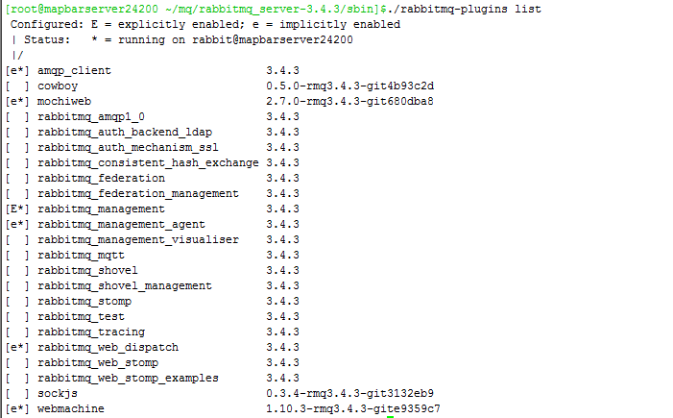
12. 启动管理插件：rabbitmq-plugins enable rabbitmq_management
13. 启动成功后，就可以使用guest帐号登录管理平台：<http://10.10.24.200:15672/>了。注意处于安全考虑，guest帐号只能登录localhost的管理平台，不能登录远程服务器。
14. 现在给管理平台添加一个admin用户： rrabbitmqctl add_user admin admin
15. 查看已有的用户列表：rabbitmqctl list_users
16. 给刚刚添加的admin用户设置权限：rabbitmqctl set_user_tags admin administrator
17. 然后再次查看用户列表，发现admin 已经是管理员角色了，这个时候就可以使用admin登录管理平台了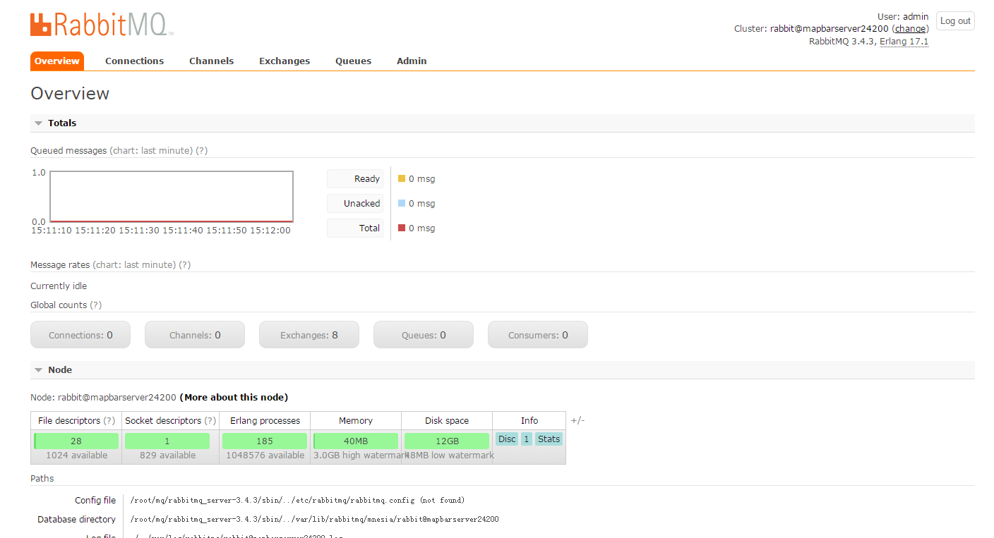
18. 至此， rabbit mq安装完成。

上面只是说了使用rpm安装的情况，下面说一下使用unix通用的压缩包rabbitmq-server-generic-unix-3.4.3.tar.gz安装情况：

1. 解压压缩包
2. 进入到rabbitmq_server-3.4.3/sbin
3. 确保rabbit mq默认的端口好5672 没有被占用，启动rabbit mq：rabbitmq-server –detached
4. 其他步骤跟上述使用rpm安装一样的了。

Rabbit mq 配置

由于默认的rabbit mq配置有时候不能满足需求，这个时候需要修改配置，最常见的需求就是要求该rabbit mq的端口。关于rabbit mq的配置信息相信参考<http://www.rabbitmq.com/configure.html#config-items>，我这里简单说一下：

1. Rabbit mq 的简单变量配置可以直接在环境变量设置：export variable=value
2. rabbit mq有俩配置文件：rabbitmq-env.conf 和 rabbitmq.config
3. 关于两个文件的位置，如果是Generic UNIX安装， rabbitmq-env.conf和rabbitmq.config 位于$RABBITMQ_HOME/etc/rabbitmq/ ，如果文件或目录不存在，手动创建即可。如果是RPM安装，则位于/etc/rabbitmq/目录下，如果目录或者文件不存在，那么手动创建即可。其他平台下的默认文件位置请参考官方文档。
4. rabbitmq-env.conf格式为 key=value的形式，如NODENAME=bunny@myhost，而rabbitmq.conf则是使用erlang的标准格式，rabbitmq提供了一个样例：rabbitmq.config.example，一般情况下此文件的位置与rabbitmq.config 的默认未知是一样的，见上述描述。然而 Debian and RPM安装包禁止这么做，所以如果是这两种安装方式，此文件应该分别位于：/usr/share/doc/rabbitmq-server/ 或者 /usr/share/doc/rabbitmq-server-3.4.3/
5. 现在再回头看看开始的问题，修改端口号，怎么修改。修改端口有两种方式：
6. 直接在环境变量设置：export RABBITMQ_NODE_PORT=8888
7. 在rabbitmq-env.conf文件中设置：RABBITMQ_NODE_PORT=8888
8. rabbitmq.conf文件里面配置：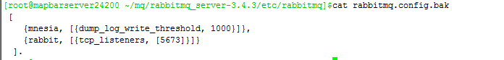内容为：[{rabbit, [{tcp_listeners, [5673]}]}].

对于RabbitMQ如果是简单的应用case，则用缺省配置即可，如果是复杂应用，则需要定制服务器配置。下面就开始详细配置之旅吧。

    RabbitMQ通常有以下2种方式来定制Server:

**一、环境变量**      环境变量初始值通过文件rabbitmq-env.conf来配置，rabbitmq-env.conf默认在/etc/rabbitmq，

且位置不可更改。

  rabbitmq-env.conf中的每项都以 RABBITMQ_为前缀，常用参数如下：

  RABBITMQ_NODE_IP_ADDRESS= //IP地址，空串bind所有地址，指定地址bind指定网络接口

  RABBITMQ_NODE_PORT= //TCP端口号，默认是5672

  RABBITMQ_NODENAME= //节点名称。默认是rabbit

  RABBITMQ_CONFIG_FILE= //配置文件路径

  RABBITMQ_MNESIA_BASE= //mnesia所在路径

  RABBITMQ_LOG_BASE= //日志所在路径

  RABBITMQ_PLUGINS_DIR= //插件所在路径

  rabbitmq-env.conf使用原理的更详细信息请看[这里](http://www.rabbitmq.com/man/rabbitmq-env.conf.5.man.html)，更多环境变量参数请看[这里](http://www.rabbitmq.com/relocate.html)。

**二、配置文件**

  配置文件即上节rabbitmq-env.conf中通过RABBITMQ_CONFIG_FILE指定的文件加后缀.config。

  一般取名为rabbitmq.config，该文件是标准的Erlang配置文件，详细信息请参看[这里](http://www.erlang.org/doc/man/config.html)。

  rabbitmq.config文件中每个参数为一个Erlang tuple，结构为｛Key，Value｝, Key为atom类型， Value为一个term，其中几个关键参数为:  
  tcp_listerners设置rabbimq的监听端口，默认为[5672]。  
  disk_free_limit 磁盘低水位线，若磁盘容量低于指定值则停止接收数据，默认值为{mem_relative, 1.0},即与内存相关联1：1，也可定制为多少byte.  
  vm_memory_high_watermark，设置内存低水位线，若低于该水位线，则开启流控机制，默认值是0.4，即内存总量的40%。  
  hipe_compile 将部分rabbimq代码用High Performance Erlang compiler编译，可提升性能，该参数是实验性，若出现erlang vm segfaults，应关掉。

  force_fine_statistics，该参数属于rabbimq_management，若为true则进行精细化的统计，但会影响性能。

  frame_max：包大小，若包小则低延迟，若包则高吞吐，默认是131072=128K。

  heartbeat：客户端与服务端心跳间隔，设置为0则关闭心跳，默认是600秒。

  rabbitmq-env.conf和rabbitmq.config默认是不存在的。

  rabbitmq-env.conf需要在缺省位置手动创建一个。

  rabbitmq.config需要在RABBITMQ_CONFIG_FILE指定位置手动创建一个。

Rabbit mq 常用命令

rabbitmqctl 是RabbitMQ中间件的一个命令行管理工具。它通过连接一个中间件节点执行所有的动作。本地节点默认被命名为”rabbit”。可以通过这个命令前使 用”-n”标志明确的指定节点名称, 例如: 

# rabbitmqctl -n rabbit@shortstop add_user tonyg changeit

这个命令指示RabbitMQ中间件在rabbit@shortstop 节点创建一个tonyg/changeit的用户。

在一个名为”server.example.com”的主机，RabbitMQ Erlang节点的名称通常是rabbit@server(除非RABBITMQ_NODENAM在 中间件启动时候被设置)。 

hostnam -s 的输出通常是”@”符号正确的后缀。

rabbitmqctl 默认产生详细输出。通过”-q”标示可选择安静模式。

rabbitmqctl -q status

应用和集群管理

1.停止RabbitMQ应用，关闭节点

# rabbitmqctl stop

2.停止RabbitMQ应用

# rabbitmqctl stop_app

3.启动RabbitMQ应用

# rabbitmqctl start_app

4.显示RabbitMQ中间件各种信息

# rabbitmqctl status

5.重置RabbitMQ节点

# rabbitmqctl reset

# rabbitmqctl force_reset 

从它属于的任何集群中移除，从管理数据库中移除所有数据，例如配置过的用户和虚拟宿主, 删除所有持久化的消息。

force_reset命令和reset的区别是无条件重置节点，不管当前管理数据库状态以及集群的配置。如果数据库或者集群配置发生错误才使用这个最后 的手段。

注意：只有在停止RabbitMQ应用后，reset和force_reset才能成功。 

6.循环日志文件

# rabbitmqctl rotate_logs[suffix]

7.集群管理   www.2cto.com

# rabbitmqctl cluster clusternode…

用户管理

1.添加用户

# rabbitmqctl add_user username password

2.删除用户

# rabbitmqctl delete_user username

3.修改密码

# rabbitmqctl change_password username newpassword

4.列出所有用户

# rabbitmqctl list_users

权限控制

1.创建[虚拟主机](http://www.honhei.com/)

# rabbitmqctl add_vhost vhostpath

2.删除虚拟主机   www.2cto.com

# rabbitmqctl delete_vhost vhostpath

3.列出所有虚拟主机

# rabbitmqctl list_vhosts

4.设置用户权限

# rabbitmqctl set_permissions [-p vhostpath] username regexp regexp regexp

5.清除用户权限

# rabbitmqctl clear_permissions [-p vhostpath] username

6.列出虚拟主机上的所有权限

# rabbitmqctl list_permissions [-p vhostpath]

7.列出用户权限

# rabbitmqctl list_user_permissions username